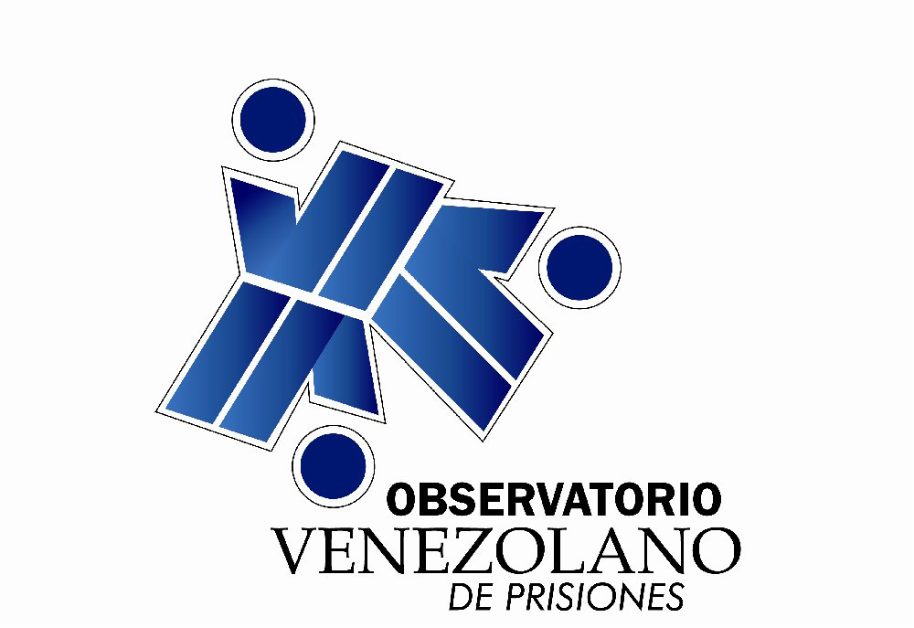
OBSERVATOIRE VÉNÉZUÉLIEN DES PRISIONS (OVP)

Résumé du rapport exécutif sur la situation des prisonniers au Venezuela, lors de l'examen du quatrième rapport de la République Bolivarienne du Venezuela à la Commission des Droits Humains des Nations Unies
114e session
Du 29 Juin à 24 Juillet 2015

Observatoire Vénézuélien des Prisions

Av. Lecuna, situé entre le coin de Cipreses et Hoyo Nº60,

Centro Empresarial Cipreses, PH-E,

Parroquia Santa Teresa, Municipio Libertador,

Caracas, Venezuela.

Teléfonos: +58 212 482 43 43/ 483 37 25

ovp2002@gmail.com, ovpsiddhh2002@gmail.com

http://www.oveprisiones.org

Twitter: @oveprisiones

Caracas, avril 2015

Comité des Droits de l'Homme des Nations Unies.
RÉF: Rapport sur la situation des prisonniers au Venezuela.

Dans les lignes suivantes, il sera décrite la situation des prisonniers au Venezuela en tenant compte les articles du Pacte International relatif aux droits civils et politiques correspondants au droit à la vie, la torture, la détention, le traitement digne des prisonniers, le droit à la liberté de pensée parmi des autres.

Les prisonniers sont tous sous la tutelle de l'Etat vénézuélien et il a l'obligation de veiller au respect de leur droit à la vie. Cependant, les prisons vénézuéliennes ont eu plusieurs d'incidents violents qui avaient causés des dommages irréparables à la vie des détenus.

Au cours des 15 dernières années, dès 1999 jusqu'à 2014 ont été tués 6472 détenus et 16387 ont été blessés dans des différentes prisons. À leur tour, les actions de l'Etat n'ont pas été suffisantes ou efficaces pour éradiquer la violence dans les prisons et pour protéger le droit à la vie des prisonniers. Même la création du Ministère des Prisons n'a pas été une mesure efficace pour assurer le respect de la vie des détenus, puisque depuis de sa création jusqu'en Décembre 2014, 1.662 personnes sont mortes dans différentes prisons du pays.

Par ailleurs, la violence n'a pas été le seul facteur qui a causé la mort de détenus. Ils ont également morts en détention pour d'autres raisons:

- En raison de l'absence de soins médicaux.
- Produit d'empoisonnement présumé.

Les conditions de détention au Venezuela sont caractérisées, entre autres choses, par le surpeuplement, la mauvaise santé, le manque de classification, le manque de soins de santé, des mauvais traitements par des fonctionnaires, mettant ainsi en évidence le fait que les prisonniers ne reçoivent pas un traitement digne et humain.

En ce qui concerne la surpopulation, il est important de mentionner que la capacité installée du Venezuela est de 19.000. En Décembre 2014, la population carcérale était de 51.256 personnes, ce qui entraîne une surpopulation critique de 170%. Ceci est principalement dû à des retards de procédure, le manque de construction de nouveaux prisons et l'absence de réforme du Code de Procédure Pénale (COPP). Tout cela a augmenté le temps d'opter pour des formules alternatives pour purger des peines.

En ce qui concerne le système carcéral mettre en œuvre par l'Etat depuis la fin de 2012 dans certaines prisons du pays, il est important souligner que il contient un certain nombre d'aspects préoccupants:

- Tous les détenus doivent porter un uniforme.
- Les détenus sont tenus d'effectuer des pratiques de formation militaires, connues sous le nom ordre fermé et ils doivent crier des slogans politiques plusieurs fois par jour.
- Les détenus qui sont opposés à l'exécution ordre fermé sont isolés pendant plusieurs jours au secret, sans recevoir de nourriture ou de soins médicaux.

En ce qui concerne le droit à la santé est certainement important de mentionner que cela est garanti par notre constitution, mais cet article n'est pas respecté dans les prisons. L'Observatoire Vénézuélien des Prisons a trouvé qu'il n'y a pas de soins médicaux dans les prisons vénézuéliennes 24 heures sur 24.

Par ailleurs, en raison du manque de une bonne nourriture et de l'eau potable, les détenus ont des maladies très fréquentes à l'estomac (gastrite, amibiase, bactéries, etc.) en ce qui concerne à l'accès à l'eau potable, les prisonniers sont obligés de stocker de l'eau dans des pots.

De la même façon, les conditions de surpeuplement et d'insalubrité ont provoqué une prolifération des maladies respiratoires et de la peau.

Enfin, dans les prisons vénézuéliennes prolifèrent maladies graves telles que le VIH/sida, la tuberculose ou le cancer. En ce qui concerne le VIH/sida, en 2014 onze (11) détenus sont morts à la suite de cette maladie.

À cet égard, il est remarquable que l'État n'a pas développé un méthode efficace pour la prévention de ces maladies et pour veiller à l'amélioration des soins ou de conditions carcérales. Il n'a pas créé , par exemple, programmes de lutte antituberculeuse.

De plus, il a été constaté des mauvais traitements, cruels et humiliants pour les familles des détenus à travers les systèmes d'accès aux prisons mises en place par l'État vénézuélien. Beaucoup de ces pratiques sont mises en œuvre par les responsables de la prison, qui exercent souvent aussi mauvais traitements psychologiques et verbales aux femmes qui visitent leurs proches en prison.

Finalement, sur les conditions de détention dans les postes de contrôle de la police, il est pertinent de souligner que entre le 16 Juin et 19 Juillet 2014, L'OVP à constaté que la plupart de centres de détention de la police présentent de la surpopulation. Dans le même temps, aucun des centres dispose de l'infrastructure dans les meilleures conditions pour loger les prisonniers.

Pour tout ce qui précède, nous demandons au Comité:

• Envisager l'information décrite dans le présent rapport lors de l'examen de l'État vénézuélien sur sa mise en œuvre du Pacte International des Droits Civils et Politiques.

• Rappeler à l'État vénézuélien ses obligations de respecter et de garantir les droits de l'homme des détenus.

- Envisager de prêter attention particulière aux caractéristiques du nouveau Régime Pénitentiaire dans certaines prisons du pays.

• Exhorter le gouvernement à prendre des mesures efficaces pour éviter des dommages irréparables à la vie des détenus, leurs familles et le personnel de l'administration pénitentiaire.

• Rappeler à l'État vénézuélien son obligation d'assurer les conditions nécessaires pour que les défenseurs des droits de l'homme effectuent leur travail sans limites et sans être attaqué.

• Appeler à l'Etat vénézuélien pour qu'il convient les conditions de détention, les maisons d'arrêts , les barrages judiciaires et policières à ceux indiqués par les normes internationales.

• Exhorter à l'Etat pour promouvoir une politique de prévention générale des actes de torture et de traitement cruel, inhumain et dégradant, et qu'il soit établit à qui dénoncer ces faits.

• Appeler à l'État pour arrêter des réquisitions inhumains et dégradants des familles des détenus afin que l'intégrité de la femme et l'homme ne portent pas atteinte à la dignité humaine.

